Les stades de consommations et les conséquences des comportements
Nom : _____________________________________
Personne ne planifie de devenir dépendant d’une drogue ou de l’alcool. Chaque individu vit une différente expérience et connaitre et identifier les stades pourrait te servir dans le futur.

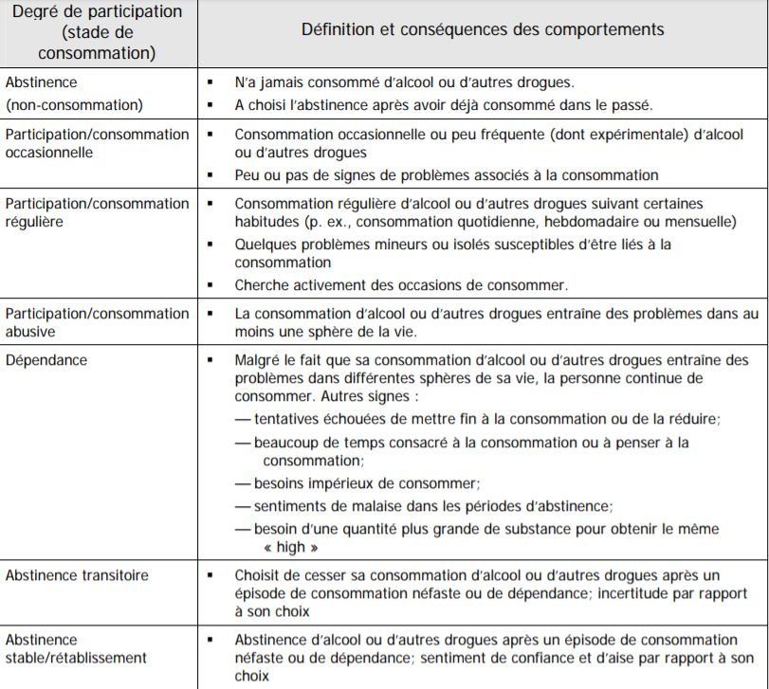

Partie 2 : Histoire fictive
Après avoir lu les stades de consommation et les conséquences qui en sortent, créé une histoire fictive d’un(e) individu qui traverse tous les stades : de non-consommation à rétablissement. Lorsque le personnage se retrouve à un différent stade, indique-le entre parenthèse pour suivre les degrés de consommation.
______________________________________________________________________________________________________________________________________________________________________________________________________________________________________________________________________________________________________________________________________________________________________________________________________________________________________________________________________________________________________________________________________________________________________________________________________________________________________________________________________________________________________________________________________________________________________________________________________________________________________________________________________________________________________________________________________________________________________________________________________________________________________________________________________________________________________________________________________________________________________________________________________________________________________________________________________________________________________________________________________________________________________________________________________

